СЕМИНАР 3. БЕЛАРУСЬ В СОСТАВЕ РЕЧИ ПОСПОЛИТОЙ (1569 г. - конец XVIII в.)
ВОПРОСЫ
- (21). Люблинская уния 1569 г. и образование Речи Посполитой. Условия объединения Польши и Великого Княжества Литовского. Статус ВКЛ в составе Речи Посполитой.
- (22). Государственный строй Речи Посполитой. Сейм и король Польши. “Золотые вольности» шляхты. ВКЛ в составе Речи Посполитой. Главный Трибунал ВКЛ. Статуты ВКЛ.
- (23). Реформация и Контрреформация на территории Беларуси в XVI - ХVII вв. Кальвинизм. Арианство. Деятели реформации (Николай Радзивилл Черный, С. Будный, В. Тяпинский). Деятельность ордена иезуитов в Беларуси. П. Скарга.
- (24). Брестская церковная уния. Брестский церковный собор 1596 и его значение. И. Кунцевич. Расширение униатства среди сельского населения и городских низов.
- (25). Внешняя политика Речи Посполитой в первой половине ХVII в. Война Речи Посполитой со Швецией 1600-1629 гг. Интервенция в Россию. Смоленская война 1632-1634 гг.
- (26). Причины казацко-крестьянской войны 1648-1651 гг. на белорусских землях. Богдан Хмельницкий. Война России и Речи Посполитой 1654-1667 гг. Беларусь в Северной войне. Битва у деревни Лесная. Результаты и последствия войн второй половины ХVII - начала ХVII вв.
- (27). Экономическое состояние белорусских земель в XVII-XVIII вв. Восстановление сельского хозяйства после военного лихолетья второй половины ХVII – начале ХVII в. Восстание крестьян под руководством В. Ващилы в Кричевское старостве (1740-1744 гг.), Его причины, ход и результаты.
- (28). Политический кризис Речи Посполитой во второй половине XVIII в. Конституция 3 мая 1791 г. Первый (1772) и второй (1793 г.) разделы Речи Посполитой. Восстание 1794 и его события в Беларуси. Т. Костюшко. Я. Ясинский. Третий раздел Речи Посполитой (1795 г.).
- (29). Исторические условия развития культуры белорусского народа в XVII - XVIII вв. Состояние школьного просвещения i воспитания. Образовательная комиссия. Развитие науки: К Нарбут, М. Карпович, А. Нарушевич, М. Почобут-Одляницкий.
- (30). Литература и искусство во второй половине XVIII в. Установление польской письменной традиции в литературе. Печать. “Газета Гродненско”. Дворцово-замковое строительство. Крепостной театр. Вильнюсская художественная школа.

ОТВЕТЫ НА ВОПРОСЫ
1. Люблинская уния 1569 г. и образование Речи Посполитой. Условия объединения Польши и Великого Княжества Литовского. Статус ВКЛ в составе Речи Посполитой.
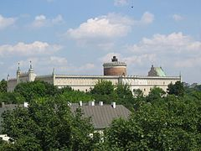
В 1569 г. в результате Люблинской унии Великое Княжество литовское и Польское королевство создали новое государство под названием Речь Посполитая (в переводе с польского языка означает «общее дело», «общее государство», республика). Было создано федеративное государство (государство, состоящее из государственных образований, обладающих юридически определенной политической самостоятельностью), в составе которого ВКЛ находилось до конца XVIII в.
Причины заключения Люблинской унии следующие:
- тяжелое внешнеполитическое положение ВКЛ в связи с Ливонской войной 1558-1583 гг., которую вел за выход к Балтийскому морю московский царь Иван IV (Иван Грозный). Он считал белорусские земли своей вотчиной и стремился «вернуть» их в состав Московского государства;
Люблинский замок. В 1569 году здесь была подписана Люблинская уния
- стремление господствующего сословия ВКЛ – шляхты (мелких и средних феодалов) – к приобретению шляхетских вольностей, которыми владело шляхетское сословие в самой Польше. К голосу многочисленной шляхты на заседаниях сейма ВКЛ никто не прислушивался. Такого не было в соседней Польше, где шляхетские права (вольности) позволяли шляхте активно участвовать в политике;
- желание многочисленной (примерно в 2 раза по количеству большей, чем в ВКЛ) польской шляхты подчинить ВКЛ в качестве богатого придатка Польши и получить для себя новые земли и должности;
- расчет руководства католической церкви через Польшу, где господствующее положение занимало католичество, расширить влияние католицизма на белорусские, украинские, русские земли.
Условия объединения Польши и Великого Княжества Литовского. На Люблинском сейме в 1569 г. польской шляхте удалось добиться от короля Польши и великого князя литовского Сигизмунда ІІ Августа значительных территориальных уступок, что осложнило положение ВКЛ в составе Речи Посполитой. Ряд богатейших земель ВКЛ (Подляшье, Волынь, Киевщина и Подолье – украинские земли), вошел в состав Польши, в результате чего территория ВКЛ значительно уменьшилась.
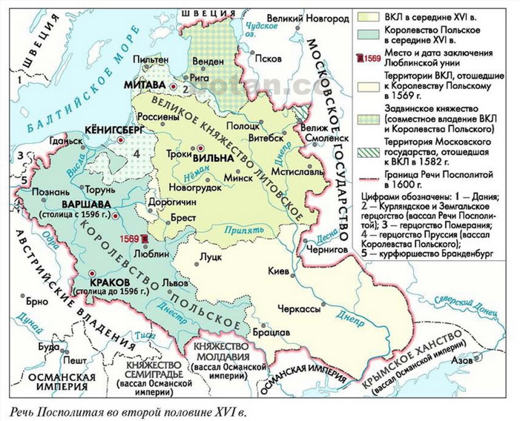
ВКЛ было вынуждено принять многие из польских условий объединения двух государств. Высшим общим органом власти становился сейм, который мог собираться только на территории Польши (отдельные сеймы как для Польши, так и для ВКЛ не предусматривались). Руководитель союза государств, которого могли избирать феодалы Польши и ВКЛ, также был общим – король польский и великий князь литовский.
Статус ВКЛ в составе Речи Посполитой. Результатами Люблинской унии осталась недовольна большая часть магнатов (крупных феодалов), которым нужно было делить политическую власть с поляками. К тому же согласно унии польская шляхта имела право получать земельные владения в пределах ВКЛ, а шляхта ВКЛ практически утратила такое право в тех районах, которые были присоединены к Польскому королевству. Антипольские настроения воплотились в борьбе за сохранение элементов самостоятельности ВКЛ.
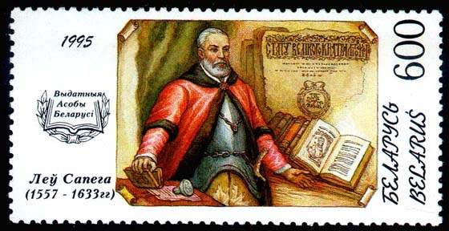
В 1581 г. был создан Главный Литовский трибунал – высший судебный орган для ВКЛ. В 1588 г. с участием канцлера ВКЛ Льва Сапеги был подготовлен и издан III-й Статут ВКЛ. В нем было записано, что занимать государственные должности и получать земли в Великом Княжестве могли только граждане ВКЛ.
Кроме того, отдельными в ВКЛ и Польше сохранялись:
- административный аппарат (государственные должности);
- законодательство (в ВКЛ оно было представлено Статутом 1588 г.);
- войско, основой которого в XVI в. в ВКЛ являлось посполитое рушение – всеобщее ополчение, состоявшее из шляхты и военнообязанных мужчин, которых выставлял со своих земельных владений каждый шляхтич;
- титул (сохранялись официальные названия государств при существовании общего названия «Речь Посполитая»);
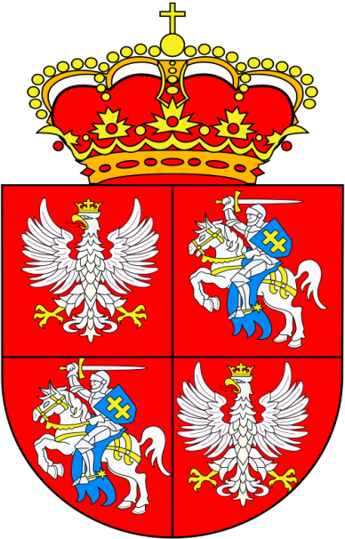
- печать с символом государства (в ВКЛ – изображение погони, в Польше – изображение орла);
- язык официального делопроизводства (старобелорусский – в ВКЛ, польский и латынь – в Польше).
Результаты Люблинской унии проявились в полонизации – ополячивании шляхты ВКЛ через приобщение ее к польским шляхетским вольностям. В 1696 г. шляхте ВКЛ, как и польской, было дано право полного контроля за деятельностью короля, что значительно ограничивало его власть и давало шляхте возможность не подчиняться ему. Все официальное делопроизводство в Речи Посполитой было переведено на польский язык, который приобрел статус государственного.
Герб Речи Посполитой

Вопросы и задания
- Какие причины привели к возникновению Речи Посполитой?
- Какие были условия объединения Польши и Великого Княжества Литовского?
- Каким был статус ВКЛ в составе Речи Посполитой?
- Дайте определения понятиям: федеративное государство, шляхта, магнаты, сейм, Главный Литовский трибунал, Статут ВКЛ, посполитое рушение, погоня. орел, полонизация.
- Кто такие: Иван IV, Сигизмунд ІІ Август, Лев Сапега?
- Дайте объяснение датам: 1569 г., 1558-1583 гг., 1581 г. , 1588 г. 1696 г.

2. Государственный строй Речи Посполитой. Сейм и король Польши. “Золотые вольности” шляхты. ВКЛ в составе Речи Посполитой. Главный Трибунал ВКЛ. Статуты ВКЛ.
Государственный строй Речи Посполитой. Речь Посполитая была сословной конституционной монархией с выборным королем. Высшим органом государственной власти в Речи Посполитой являлся общегосударственный сейм. Обычные сеймы созывались королем один раз в два года. На них представители шляхты избирали короля, объявляли войну, заключали мирные соглашения с другими странами, давали согласие на сбор посполитого рушенья (шляхетского ополчения), введение военного налога, присваивали или отменяли шляхетское звание.
Сейм состоял из Сената и Посольской Избы. В Сенат входили представители католического духовенства, прежде всего епископы, высшие должностные лица государства. Их количество составляло около 140–150 человек. Посольская Изба формировалась из представителей шляхетского сословия страны. В каждом повете шляхта избирала в ее состав по два депутата. В середине XVIII в. общее количество шляхетских послов в Посольской Избе составляло 236 человек.
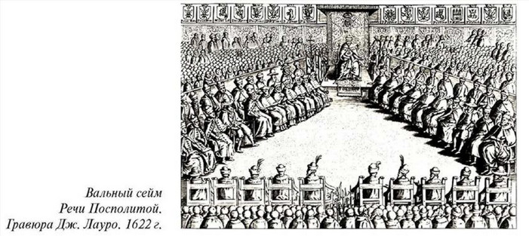
Каждый посол (депутат) владел правом «либерум вето», или правом свободного запрета. Согласно этому праву все решения на сеймах Речи Посполитой должны были приниматься единогласно. Если хоть один из послов не был согласен с постановлением сейма, то оно не принималось. Выражалось право в выкрике депутата «не позволяем», что вело к прекращению заседания сейма и отмене принятых на нем постановлений. Шляхта очень гордилась этим правом. Оно свидетельствовало о широких свободах шляхетского сословия. Но постепенно магнаты стали использовать это право для достижения собственных целей, что очень ослабило страну.
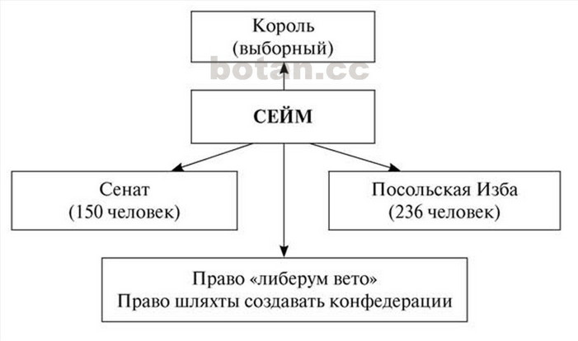
В Речи Посполитой действовали и чрезвычайные сеймы. Их созывал примас (первое духовное лицо в католических государствах). Поводом для чрезвычайного сейма могла быть смерть короля или отказ монарха от престола. На чрезвычайном сейме представители шляхты обсуждали кандидатуры будущего короля. Из нескольких предложенных претендентов выбирали одного и возводили на трон Речи Посполитой.
“Золотые вольности” шляхты. Люблинская уния активизировала процесс полонизации шляхты ВКЛ и способствовала формированию из феодалов Речи Посполитой сословно-политической общности – "польский народ шляхетский". В XVII в. на шляхту ВКЛ распространяются "золотые шляхетские вольности":
- равенство шляхты перед законом;
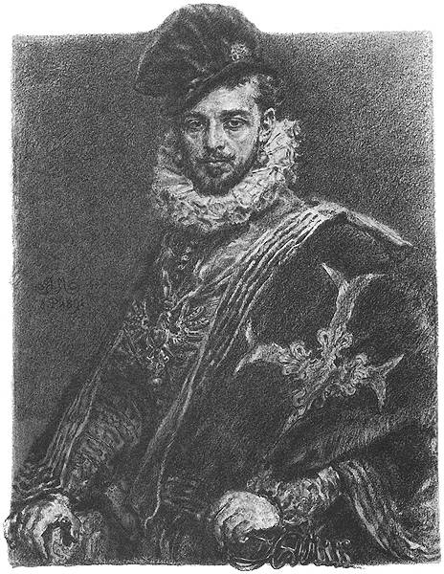
- право на свободное избрание (элекцию) короля;
- право на протест (шляхта имела право на конфедерацию – вооруженную политическую оппозицию королю, и рокош – вооруженное выступление против короля);
- право каждого шляхтича на свободу голоса;
- неприкосновенность личности шляхтича и его имения.
В 1572 г. скончался Сигизмунд II Август – последний король польский и великий князь ВКЛ из династии Ягеллонов. После него начался период избранных королей, первыми из которых были Генрих Валуа (1573-1574 гг.), Стефан Баторий (1576-1586гг.). происходивший из старинного венгерского рода. Стефан Баторий успешно для Речи Посполитой завершил Ливонскую войну. В 1582 г. в Ям-Заполье было заключено перемирие, по которому восточная граница ВКЛ осталась в довоенном виде.
Генрих Валуа
ВКЛ в составе Речи Посполитой во второй половине XVI — начале XVII в. Люблинскую унию настороженно и даже враждебно встретила часть магнатов Великого Княжества Литовского. Она угрожала им утратой политического лидерства в стране. В Сенат Речи Посполитой многие из них попросту не попали. Да и в Посольской Избе большинство шляхетских депутатов представляли Корону (Польшу). Провести в сейме постановления в пользу Княжества было очень сложно.
На белорусско-литовских землях распространились идеи независимости, антипольские настроения. Сенаторы от ВКЛ в 1573 г., при избрании на трон Генриха Валуа, стали требовать от Польши вернуть украинские земли. В нарушение условий Люблинской унии была введена отдельная для Княжества присяга королю. Монарх должен был подтвердить права ВКЛ. Также перед сеймом сенаторы и шляхетские депутаты собирались в Волковыске или в Слониме для определения общей позиции.
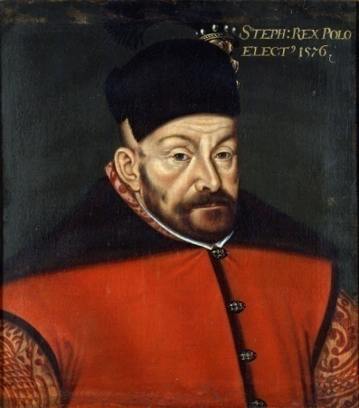
Генрих Валуа пробыл королем только четыре месяца. В 1574 г. он бежал в Париж, где был избран монархом Франции. Великокняжеская шляхта отказалась от участия в избрании на трон Стефана Батория. Делегация от ВКЛ явилась к нему только после коронации. Поэтому новый король пошел на уступки и в 1576 г. издал специальный привилей (закон), подтверждавший определенную самостоятельность Княжества в составе Речи Посполитой. Он обязывался расширить границы ВКЛ, не назначать в нем военачальниками поляков. Стефан Баторий своей резиденцией выбрал Гродно. Тут он принимал русское и английское посольства, провел заседание Сената Речи Посполитой.
Стефан Баторий
В середине XVII в. разорвать унию с Польшей пытались магнаты Радзи-виллы, но неудачно. А в конце того же столетия восстановить полную самостоятельность ВКЛ желали магнаты Сапеги. Они выступили против короля Речи Посполитой. После таких выступлений Корона шла на уступки шляхте ВКЛ. Так, в 1673 г. было принято решение, согласно которому каждый третий сейм должен был собираться в Гродно. Маршалком (высшая государственная должность в Великом Княжестве Литовском в XIV-XVIII веках.) заседания избирался представитель местной шляхты.
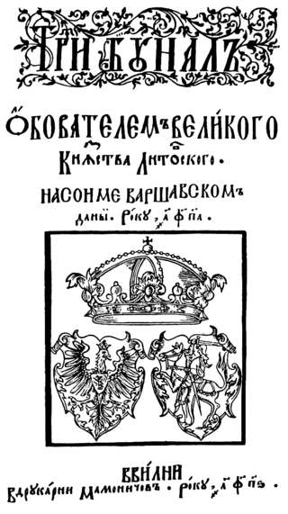
Трибунал Великого Княжества Литовского. Во времена Стефана Батория в 1581 г. в белорусско-литовском государстве был создан Трибунал Великого Княжества Литовского — высшее судебное учреждение страны. Это был шляхетский суд, формировавшийся из представителей поветовой шляхты (по два судьи-депутата от повета). Судьями могли стать только уроженцы Княжества. Они должны были владеть собственными имениями и быть сведущими в юридическом деле. Срок действия судей-депутатов ограничивался одним годом. Заседания Трибунала ВКЛ проходили в разных городах: сначала в Вильне и Троках, затем – в Минске и Новогрудке, а во второй половине XVIII в. – в Вильно и Гродно.

Трибунал ВКЛ рассматривал апелляционные дела. К ним относились обжалование приговоров местных судов, жалобы на злоупотребления должностных лиц. Также за Трибуналом сохранялись нотариальные обязанности.
Судебные процессы проходили открыто с участием сторон, их адвокатов и свидетелей. Запрещалось приходить в суд с оружием, кроме сабли, меча и шпаги. Решения принимались большинством голосов судей.
Трибунальская книга. 1586.

Государственный строй Речи Посполитой на протяжении второй половины XVI-XVII вв. претерпел эволюцию: шляхетская республика сменилась безраздельной властью магнатских родов, соперничавших друг с другом. Эго в совокупности с "золотыми шляхетскими вольностями" привело к дезинтеграции государства и его ослаблению.
Статуты Великого Княжества Литовского – верховные законы Великого Княжества Литовского, составлявшие его правовую основу. Первый Статут был издан в 1529 г. Статут регламентировал вопросы гражданского, уголовного и процессуального права. Второй Статут был издан в 1566 г. и отражал социально-экономические и политические изменения в ВКЛ. Третий Статут был издан в 1588 г. и действовал на территории ВКЛ до полной его отмены в 1840 г.

Вопросы и задания
- Дайте определения понятиям: сословная конституционная монархия, Сейм, Сенат, Посольская Изба, «либерум вето», чрезвычайный сейм, примас, "польский народ шляхетский", рокош, конфедерация, полонизация, Корона, маршалок.
- Дайте характеристику Государственному строю Речи Посполитой.
- Что в Речи Посполитой означали "золотые шляхетские вольности"?
- Дайте характеристику ВКЛ в составе Речи Посполитой.
- Какое значение имело образование Трибунала ВКЛ? Определите его функции.
- Кто такие: Генрих Валуа, Стефан Баторий?
- Дайте объяснение датам: в 1529 г. , 1566 г., 1576 г., 1673 г., 1581 г., 1588 г., 1840 г.

3. Реформация и Контрреформация на территории Беларуси в XVI - ХVII вв. Кальвинизм. Арианство. Деятели реформации (Николай Радзивилл Черный, С. Будный, В. Тяпинский). Деятельность ордена иезуитов в Беларуси. П. Скарга.
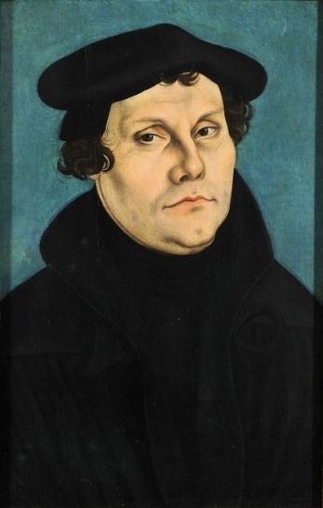
Реформация. В XIV-XV вв. в разных странах Западной Европы возникли движения против господства католической церкви. Эти движения получили общее название Реформация. Реформация – широкое общественно-политическое и идеологическое движение, направленное против римско-католической церкви и ее роли в политической системе общества. Идейной основой Реформации был гуманизм эпохи Возрождения. Идеологи Реформации утверждали, что для спасения души верующего не нужен посредник в лице церкви. В связи с этим они выступали за ликвидацию церковной иерархии вместе с папой римским. Реформация началась в 1517 г. с выступления Мартина Лютера против торговли индульгенциями (папскими грамотами, отпускавшими грехи).
В результате Реформации образовалось новое течение в христианстве – протестантизм или протестанство. Протестантизм имел свои течения: лютеранство, кальвинизм, цвинглианство, англиканство и др. На территории Беларуси первые протестантские общины начали появляться в середине XVI ст.
Мартин Лютер
Кальвинизм. Наибольшее распространение здесь получил кальвинизм – направление протестантизма созданное французским проповедником Жаном Кальвином (1509-1564). Его приверженцы считали Библию единственным источником веры и проповедовали изначальную предначертанность человеческой судьбы. Согласно кальвинистскому учению, Бог заранее избрал одних людей на спасение, а других – на погибель. Но человек должен верить, что Христос спас именно его, и доказать это своим трудолюбием.
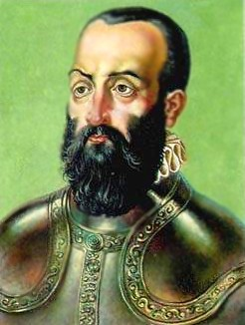
Николай Радзивилл Черный. Идеи Реформации в ВКЛ распространились преимущественно в магнатской среде (князья Радзивиллы, Кишки, Сапеги, Ходкевичи, Тышкевичи и др.). Известным представителем реформационного движения в ВКЛ, сторонником кальвинизма был Николай Радзивилл Черный, который оставил большой след в деле реформирования церкви. Н.Р. Черный – один изизвестнейших политических деятелей ВКЛ – канцлер Великого Княжества Литовского, воевода виленский, человек, которого называли некоронованным королем Беларуси и апостолом Реформации. После принятия кальвинизма М.Р. Черным начался массовый переход шляхты ВКЛ в кальвинизм. Переход в кальвинизм большей части политической элиты Великого Княжества обусловил активное распространение Реформации на территории Беларуси. По всей стране началось учреждение реформаторских церквей, из-за границы приглашаются известные своим интеллектом проповедники, при церквях открываются школы, как начальные такой высшие, а Виленская школа, основанная Н.Р. Чёрным, в конце XVI веке претендовала даже на статус академии. Эти школы давали лучшее образование, чем католические, и также способствовали распространению Реформации.
Николай Радзивилл Черный

Идеи кальвинизма соответствовали свободолюбивым представлениям магнатов и шляхты. Кальвинизм не допускал государственного контроля над церковью. Принимая протестантское вероучение, магнаты и шляхта таким образом выступали против Люблинской унии, поскольку католическая церковь активно поддержала идею включения ВКЛ в состав Польши. Нужно учитывать и тот фактор, что часть шляхты стремилась обогатиться за счет владений церкви.
Арианство. В 1560-е гг. из кальвинизма выделилось направление Реформации – арианство (антитринитаризм) – радикальное направление, представители которого проповедовали антифеодальные взгляды. Ариане отрицали догмат о триединстве Бога (Бог-Отец, Бог-Сын, Бог-Святой Дух), не признавали крещение младенцев, считали Иисуса Христа только человеком. Наиболее широко арианство распространилось в Новогрудском и Брестском воеводствах. Арианские сборы во второй половине XVI в. действовали в Новогрудке, Клецке, Ивье, Несвиже и других городах Беларуси. Всего насчитывалось около 20 общин.
В арианстве выделяют два течения: умеренное, выступавшее за постепенное изменение феодальных порядков, и радикальное, резко критиковавшее крепостничество, политику государственного насилия, феодальные войны.
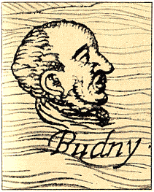
Симеон Будный. К умеренному течению антитринитаризма принадлежал Симеон Будный (1530-1593) – белорусский мыслитель и гуманист эпохи Возрождения, реформатор, теолог, филолог, историк, поэт, философ, педагог. В 1558 г. по приглашению Н.Р. Черного С. Будный приехал в Вильно, преподавал на белорусском языке катехизис в протестантской школе. Он основал Несвижскую типографию, где в 1562 г. издал на белорусском языке книги «Катехизис» и «Про оправдание грешного человека перед Богом».
Василий Тяпинский (1530-1590) – гуманист-просветитель, писатель, книгопечатник. Он был сторонником арианства, т.е. выступал против учения о Троице. Главная заслуга В.Тяпинского в том, что он во весь голос заявил о необходимости развития науки, литературы, культуры на родном языке, призвал расширять на нем Слово Божье. В 70 - 80-е гг. XVI в. на собственные средства В. Тяпинский основывал типографию, начал переводить и печатать на белорусском языке «Евангелие».
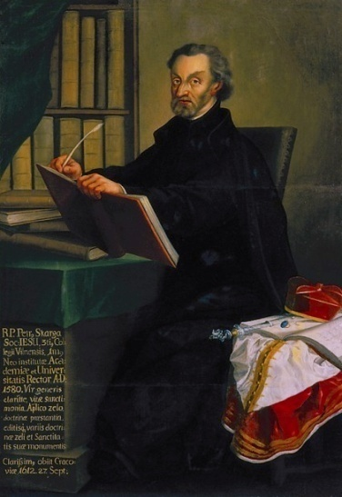
Контрреформация. Деятельность ордена иезуитов в Беларуси. Со второй половины XVI в. католическая церковь начала борьбу за восстановление позиций католичества. Это движение получило название контрреформация. Одним из главных орудий борьбы с Реформацией стал орден иезуитов. В столице Великого Княжества Литовского Вильне иезуиты появились на следующий год после Люблинской унии. Орден иезуитов занимался прежде всего проповеднической деятельностью. Иезуиты выступали на городских площадях с проповедями, преподавали основы католической веры, проводили благотворительные акции (создавали бесплатные аптеки, ухаживали за больными, помогали голодавшим крестьянам). Главная задача иезуитов – борьба с реформацией. Они закрывали протестантские и православные школы и типографии, сжигали «вредные» книги. С помощью налаженной системы образования (коллегиумы) на их сторону примкнуло молодое поколение. Воздействовали иезуиты на широкие народные массы и с помощью монастырей и костелов. Начался усиленный процесс вытеснения протестантизма католицизмом. Шляхта и магнаты из протестантизма возвратились в католичество. И в конце XVII века Реформация была побеждена.
Петр Скарга. Главным идеологом Контрреформации был иезуит Петр Скарга. Он своим красноречием восхищал людей. Блестящие проповеди П. Скарги привлекали толпы слушателей всех исповеданий и имели огромный успех. Горячая проповедь, пышное богослужение, благолепие церкви, торжественные процессии – все это сильнее и сильнее привлекало народ к иезуитам. В 1577 г. П. Скарга издал на польском языке сочинение "О единстве церкви Божией...". В своем сочинении П. Скарга старался доказать, что единая церковь Христова, вне которой нельзя спастись, есть церковь римская; затем во второй части книги он рассматривал подробно ряд мнимых отступлений греческой церкви от римской и, наконец, в третьей части указывал меры к соединению православных с римскою церковью.
Петр Скарга

Вопросы и задания.
- Дайте характеристику реформации.
- В чем отличие между кальвинизмом и арианством на белорусско-литовских землях?
- Кто такие: Николай Радзивилл Черный, Симеон Будный, Василий Тяпинский, Петр Скарга ?
- Дайте характеристику контрреформации и ордена иезуитов.
- Дайте определения понятиям: индульгенция, протестантизм, лютеранство, кальвинизм, цвинглианство, англиканство, арианство (антитринитаризм).
- Дайте объяснение датам: 1517 г., 1560-е гг., 1562 г., 1577 г.

4. Брестская церковная уния. Брестский церковный собор 1596 г. и его значение. И. Кунцевич. Расширение униатства среди сельского населения и городских низов.
Предпосылки заключения Брестской унии. После раскола христианства в 1054 г. на белорусско-литовских землях делались неоднократные попытки объединить католичество и православие в единое целое. Однако все они были неудачны. И только после образования Речи Посполитой идея церковного единства вновь приобрела актуальность. Этому содействовало реформационное движение. Появление протестантизма давало возможность сформировать и униатскую (греко-католическую) церковь. К тому же в церковном союзе были заинтересованы определенные силы.
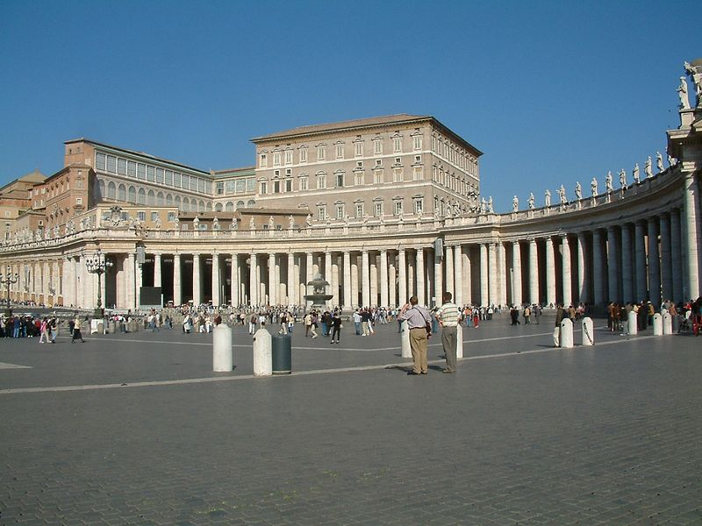
В первую очередь инициатором объединения христианских церквей выступал католический Рим, который стремился расширить свое влияние на востоке за счет православных земель. Осуществить это можно было путем преобразования православной церкви ВКЛ в греко-католическую.
Папский дворец — официальная резиденция папы римского, расположенный в Ватикане.
Римских пап поддержал король Речи Посполитой Сигизмунд III Ваза. Он с помощью церковной унии стремился вывести православное население Княжества из-под влияния Российского государства, поскольку московские цари считали себя заступниками православных и на белорусско-литовских землях.
Желали унии и православные епископы Великого Княжества литовского. Они таким образом рассчитывали сохранить свои владения, достичь равенства православной церкви с католической, получить права католических епископов, обрести доступ к государственной власти. Их позиция объясняется и тем, что во второй половине XVI в. православная церковь в ВКЛ переживала кризис. Многие православные магнаты и шляхта стали переходить в католичество. Поэтому часть православных епископов предложила созвать церковный собор, чтобы создать униатскую церковь.
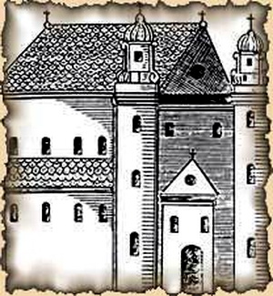
Подготовка и провозглашение Брестской церковной унии. В 1596 г. в Бресте состоялся церковный Собор, на котором было объявлено о создании униатской церкви. По ее условиям, православная церковь подчинялась Папе Римскому, приняла католическую догматику, сохранив свою обрядность. Новая вера отделилась от православной и не слилась с католичеством. В этом была ее специфика. Основные условия унии были такими:
- сохранились все церковные праздники согласно православным календарем;
- на церковные должности назначаются только «русские» люди;
Николаевская церковь в Бресте, где была подписана церковная уния
- монастыри и церкви не превращаются в костелы;
- запрещается переманивать в католичество униатов;
- Папа Римский является главой церкви в вопросах веры;
- униаты принимают некоторые догматы католической церкви (символ веры и др.).
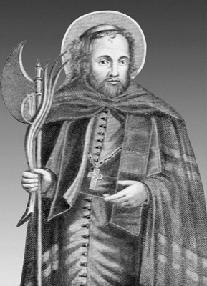
Распространение униатства. Брестская церковная уния была призвана заложить основу объединения народов – поляков и белорусов, католиков и православных. Однако она не принесла в Беларусь мира и согласия. В Беларуси началось насильственное насаждение униатства и католицизма. Религиозная жизнь стала сопровождаться борьбой. В закрытии православных храмов и монастырей, в насильственном насаждении унии особенно отличился полоцкий униатский архиепископ Иосафат Кунцевич. В 1623 г. в Витебске вспыхнуло восстание, Кунцевич и его сподвижники были убиты. Над восставшими была учинена жестокая расправа.
Иосафат Кунцевич

Но выбор народа, в конце концов, был сделан в пользу униатского вероисповедания, как наиболее отвечающего его национально – культурным запросам. Белорусский язык использовался в униатской церкви намного шире, чем в других храмах. И к концу ХVIII века число униатов было приблизительно 2/3 всего населения, большаю часть которых составляли крестьяне.

Вопросы и задания.
- Какие были предпосылки заключения Брестской унии?
- Как шли подготовка и провозглашение Брестской церковной унии?
- Распространение униатства.
- Кто такой Иосафат Кунцевич?
- Дайте объяснение датам: 1054 г., 1596 г., 1623 г.

5. Внешняя политика Речи Посполитой в первой половине ХVII в. Война Речи Посполитой со Швецией 1600-1629 гг. Интервенция в Россию. Смоленская война 1632-1634 гг.
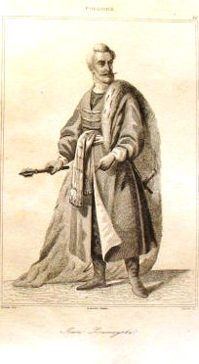
Борьба со Швецией. В первой половине XVII в. Речь Посполитая вела ряд войн. В 1599 г. распался союз Речи Посполитой и Швеции. Началась война со Швецией (1600-1629 гг.), которую король Речи Посполитой Сигизмунд III Ваза, происходивший из шведской династии, начал с целью вернуть себе шведский трон. Шведы во главе с герцогом Карлом (будущим королем Карлом IX) в 1601 г. заняли Эстонию и большинство городов Ливонии, за исключением Риги.
В середине сентября 1605 г. шведские войска были сконцентрированы около Риги. Город был осажден 14-тысячным войском шведов. Великий гетман ВКЛ Ян Ходкевич имел около 4-х тыс. солдат – в основном, тяжёлую кавалерию (гусар). Однако, несмотря на столь неблагоприятный перевес сил, Я. Ходкевичу в течение трёх часов удалось разгромить шведскую армию в битве под Кирхгольмом (ныне Салалспилс, Латвия), которая произошла в сентябре 1605 г. Ключевую роль в этом сыграло грамотное применение конницы: выманив противника с его укреплённых позиций притворным отступлением, войска Ходкевича смяли наступавшую шведскую пехоту и при поддержке артиллерии разгромили основные силы противника. Король Карл IX был вынужден бежать с поля боя, а шведская армия, прекратив осаду Риги, вернулась обратно в Швецию.
Великий гетман ВКЛ Ян Ходкевич
Однако даже столь значительная победа не улучшила положения войск Я. Ходкевича в финансовом плане. Денег в казне не было, и армия стала попросту разбегаться. Внутренние неурядицы привели к тому, что плодами победы Речь Посполитая так и не воспользовалась.
В 1621 г. новый шведский король Густав II занял Ригу, а затем территорию Пруссии. Обе стороны были очень утомлены затяжной войной. При посредничестве европейских стран в г. Альтмарке (Польша) в 1629 г. было подписано перемирие. Швеция усилила свои позиции на Балтике. Она контролировала почти все побережье и балтийскую торговлю, получила Эстонию и Ливонию до Западной Двины. Речь Посполитая сохранила за собой Курляндское и Земгальское герцогство.
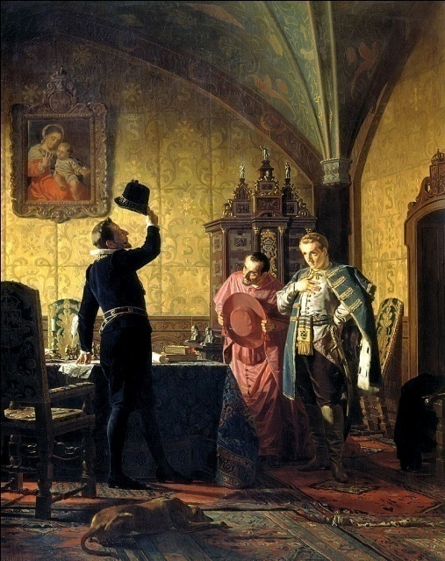
Интервенция в Россию. Воспользовавшись тем, что в Московском государстве началась так называемая “смута”, связанная со смертью последнего московского царя из династии Рюриковичей – Федора Ивановича, король Сигизмунд III Ваза вместе с группой магнатов и шляхты предложил совершить план присоединения Московского царства к Речи Посполитой как члена федерации. Сигизмунд и правящие круги Речи Посполитой рассчитывали на проведение церковной унии в Московском государстве. Речь Посполитая не теряла надежды получить назад от России Смоленск, Чернигов и новгород-северские земли, утраченные во время пограничных войн в первой половине XVI в.
Присяга Лжедмитрия I польскому королю Сигизмунду III на введение в России католицизма.
В 1601 г. в Речи Посполитой появился беглый монах Гришка Отрепьев, называвший себя царевичем Дмитрием (Лжедмитрий I). Самозванец просил поддержки у короля Речи Посполитой, за что обещал распространить католичество среди населения России. Сигизмунд III Ваза позволил самозванцу собрать наемное войско из шляхты, запорожских и донских казаков для похода на Москву. В 1604 г. войско Лжедмитрия I вступило в пределы России. Его продвижению к российской столице содействовали широкие выступления крестьян, горожан, казачества, их недовольство политикой царя Бориса Годунова, вера в «доброго царя», экономический кризис. В июне 1605 г. войско самозванца вошло в Москву, а 27 июля он был коронован как царь Дмитрий I Иванович. Но на троне пробыл недолго. Во время народного восстания московские бояре его убили.
Очередной самозванец Лжедмитрий II (1607-1610) появился в 1607 г. Возможно, Лжедмитрий был уроженцем белорусских земель. Зимой следующего года он с наемными отрядами начал поход на Москву. Занять столицу России самозванцу не удалось. Его резиденцией стало село Тушино, где было сформировано правительство из русских бояр и дворян во главе с митрополитом Филаретом.
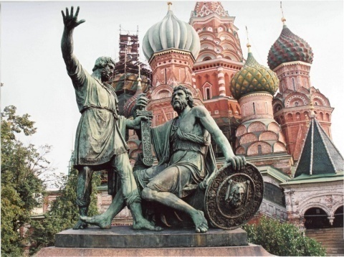
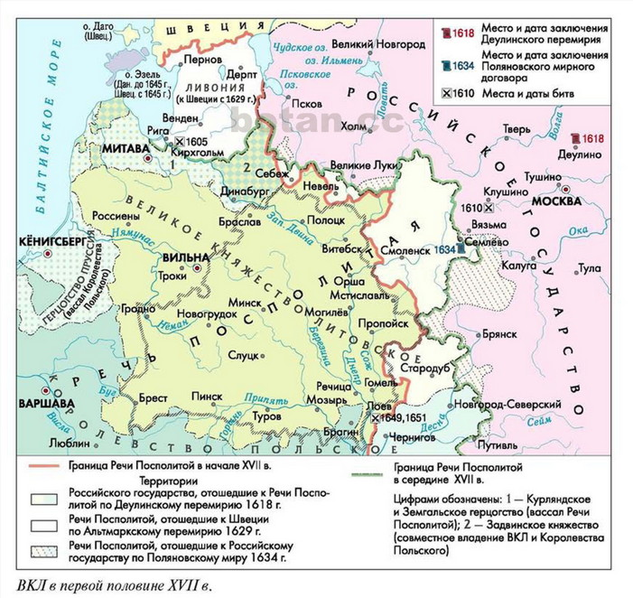Царь Василий Шуйский для борьбы со Лжедмитрием II заключил военный союз со Швецией. Это стало поводом к войне Речи Посполитой с Россией 1609—1618 гг. Речь Посполитая начала прямую интервенцию в Московское государство, в результате которой был взят г.Смоленск. Шляхетские отряды вошли в Москву. Московская аристократия пригласила на престол сына Сигизмунда III королевича Владислава с условием, что он примет православие. Это условие не было выполнено. Против шляхетских отрядов, захвативших Москву, поднялись народные ополчения. Их формирование происходило по призыву православной церкви. Второе народное ополчение под руководством Кузьмы Минина и Дмитрия Пожарского освободило Москву. В 1618 г. королевич Владислав возглавил поход на Москву. Войска разместились у Арбатских ворот, но штурм результатов не дал. По Деулинскому соглашению (1618 г.) город Смоленск возвращался в состав ВКЛ.
Памятник Минину и Пожарскому на фоне Собора Василия Блаженного
Смоленская война. После избрания Владислава королем Речи Посполитой (1632-1648) новоизбранный московский царь Михаил Федорович начат войну за Смоленск (1632-1634 гг.). Однако война была неудачной для Русского государства. Поляновский договор (1634 г.) оставил границы прежними. Владислав IV отказался от претензий на московский трон и титул.

Вопросы и задания.
- Как проходила борьба со Швецией?
- Как проходила интервенция Речи Посполитой в Россию.
- Назовите условия Деулинского перемирия.
- Почему война 1632-1634 гг. получила название «Смоленская»?
- Дайте характеристику историческим деятелям: Сигизмунд III Ваза, Ян Ходкевич, Карл IX, Густав II, Федора Ивановича, Лжедмитрий I, Лжедмитрий II, Борис Годунов, Кузьма Минин и Дмитрий Пожарский.
- Дайте объяснение датам: 1600-1629 гг., 1605 г., 1607 г., 1618 гг., 1629 г., 1632-1634 гг.

6. Причины казацко-крестьянской войны 1648-1651 гг. на белорусских землях. Богдан Хмельницкий. Война России и Речи Посполитой 1654-1667 гг. Беларусь в Северной войне. Битва у деревни Лесная. Результаты и последствия войн второй половины ХVII - начала ХVII вв.
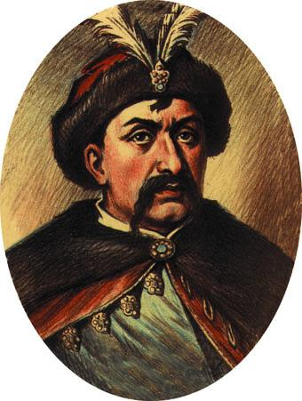
Казацко-крестьянская война 1648-1651 гг. С середины XVII – и до начала XVIII вв. на территории Речи Посполитой проходили почти непрерывные военные действия. В 1648-1651 гг. южная часть государства была охвачена казацко-крестьянской войной под руководством Богдана Хмельницкого (1596-1657) – гетмана войска Запорожского, полководца и государственного деятеля Украины. Это широкое народное движение по характеру было антифеодальным, антипольским, антикатолическим. Белорусские крестьяне, мещане, часть православной шляхты и духовенства поддержали казаков. В 1648 г. к ним присоединились города Туров, Мозырь, Пинск, Лоев, Гомель, Бобруйск и др. Борьбу против казацко-крестьянских отрядов на юге Беларуси возглавил гетман Януш Радзивилл. Наиболее активные военные действия между восставшими и правительственными войсками происходили под Пинском (1648г.) и Лоевом (1649 г.).
Богдан Хмельницкий

Сложное положение на Украине заставило Б. Хмельницкого обратиться за помощью к Московскому государству. В 1654 г. Украина и Россия заключили договор, по которому Москва брала на себя обязательство выступить на стороне Украины в войне с Речью Посполитой.
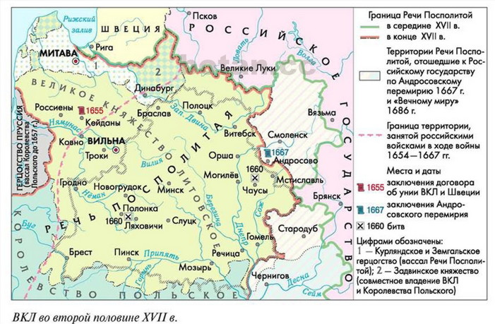
Война с Речью Посполитой 1654—1667 гг. была вызвана стремлением русского царя Алексея Михайловича, считавшего себя защитником православного населения ВКЛ, вернуть Смоленщину, Черниговщину и другие земли, потерянные Россией в первой половине XVII в., а также получить выход к Балтийскому морю (этот вопрос не был решен Иваном Грозным в Ливонской войне 1558—1583 гг.). Основные события войны 1654-1667 гг. проходили на территории Беларуси.
Соотношение сил было не в пользу Речи Посполитой. Помощь Алексею Михайловичу оказали запорожские казаки, а войска ВКЛ не были готовы к войне. Почти вся территория Беларуси попала под власть русского царя, на верность которому вначале присягали шляхта, мещане, православные крестьяне. Однако вскоре на территории Беларуси развернулось движение самообороны, участников которого называли шишами. Оно было вызвано разочарованием населения ВКЛ в политике царя, по приказу которого, например, в глубь России насильно выселялись многие жители белорусских земель, в т. ч. ремесленники.
Согласно Андросовскому перемирию 1667 г. Россия получила Смоленщину, Черниговщину, Левобережную Украину и Киев, а земли белорусского Подвинья возвращались в состав ВКЛ, территория которого уменьшилась. В результате войны население белорусских земель сократилось вдвое, а сами земли находились в состоянии экономической разрухи.
Северная война 1700-1721 гг. велась между Северным союзом (в составе России, Дании, Саксонии, Речи Посполитой) и Швецией. Шведский король Карл XII первоначально нанес поражение русскому царю Петру I в битве под Нарвой.
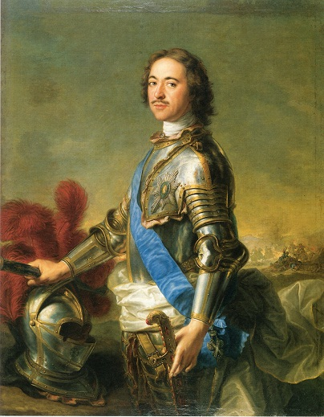
Российские войска двинулись на Украину, где Петр I ожидал помощи от гетмана Ивана Мазепы. На него же надеялся и шведский король, у которого заканчивались запасы провизии и боеприпасов. Этим воспользовался Петр I, когда его войска благодаря помощи местных жителей в 1708 г. разгромили возле деревни Лесная (под Славгородом, Могилевской области) шведские войска с большим обозом провизии и оружия, спешившим на помощь. Эта победа, которую Петр 1 назвал «матерью Полтавской баталии», предопределила поражение шведов под Полтавой в 1709 г. Раненный в битве Карл XII вместе с Мазепой бежал в Турцию.
Русский царь Петр I

Северная война привела к расколу шляхты ВКЛ через образование конфедераций – временных политических союзов шляхты. Из них одна ориентировалась на союз со Швецией (Варшавская конфедерация), а другая – на поддержку России (Сандомирская конфедерация).
В 1717 г. состоялся однодневный сейм на котором российский посол Г. Долгорукий выступил посредником в переговорах между королем и шляхтой. Сейм вошёл в историю как «немой» потому, что практически без единого слова король принял выдвигаемые ему требование вывести из Речи Посполитой саксонские войска, а шляхта – распустить конфедерации. Численность войска сокращалась в ВКЛ до 6 тыс. солдат, а в Польше до 18 тыс. солдат. Защищать независимость государства это войско не могло. Сейм утвердил протекцию русского царя над Речью Посполитой.
Война завершилась Ништадтским миром 1721 г., по которому Россия получила выход к Балтийскому морю. А Речь Посполитую даже не пригласили на переговоры, что свидетельствовало о её неспособности вести самостоятельную внешнюю политику. В результате войны население Беларуси потеряло 700 тыс. человек, т. е. каждого третьего своего жителя.

Вопросы и задания.
- Казацко-крестьянская война 1648-1651 гг.
- Кто такой Богдан Хмельницкий?
- Война с Речью Посполитой 1654—1667 гг.
- Северная война 1700-1721 гг.
- Дайте определения понятиям: шишы, «матерь Полтавской баталии», Варшавская конфедерация, Сандомирская конфедерация, протекция.
- Дайте объяснение датам: 1648-1651 гг., 1654 г., 1667 г., 1708 г., 1709 г., 1717 г., 1700-1721 гг.

7. Экономическое состояние белорусских земель в XVII-XVIII вв. Восстановление сельского хозяйства после военного лихолетья второй половины ХVII – начале ХVIІІ в. Восстание крестьян под руководством В. Ващилы в Кричевское старостве (1740-1744 гг.), его причины, ход и результаты.
Войны, происходившие на территории Беларуси во второй половине ХVII – начале ХVIIІ в., принесли огромные разрушения и уничтожили значительную часть населения. Количество жителей на белорусских землях сократилось почти в 2 раза. Увеличилось количество “пустошей” – необработанной пахотной земли. Были разрушены белорусские города.
Восстановление разрушенного хозяйства после военного лихолетья шло медленно. Землевладельцы вынуждены были реорганизовывать фольварки (феодальные хозяйства): земля раздавалась крестьянам, уменьшались размеры повинностей. Количество фольварков сократилось. Только со второй четверти XVIII в. на белорусских землях началось оживление хозяйственной жизни. Увеличились посевные площади, восстанавливались крестьянские и панские хозяйства. Феодалы увеличивали собственную запашку, ввиду того, что росли цены на зерно. Сельское хозяйство в основном восстановилось в 60-х годах XVIII в.
На усиление феодального гнета крестьяне отвечали чаще всего побегами в другие феодальные владения, в города и местечки, отказывались от выполнения повинностей, поджигали помещичьи постройки. Одним из крупнейших выступлений крестьянства в Беларуси было вооруженное восстание крестьян в Кричевском старостве.
Кричевское восстание (1740-1744). Во второй половине XVIII в. Кричевское староство (староство – государственные земли, которые давались феодалам за службу во временное пользование). было пожаловано королем магнатам Радивилам. Те сдали его в аренду временным держателям. Арендаторы за короткий срок стремились собрать с крестьян как можно больше денег. Для этого они взимали больший чинш (денежный оброк), чем предусматривалось инвентарями (описание феодального владения), облагали крестьян различными денежными налогами, заставляли работать без оплаты, требовали натуральный оброк сверх установленного, препятствовали крестьянской торговле, грабили и калечили крестьян.
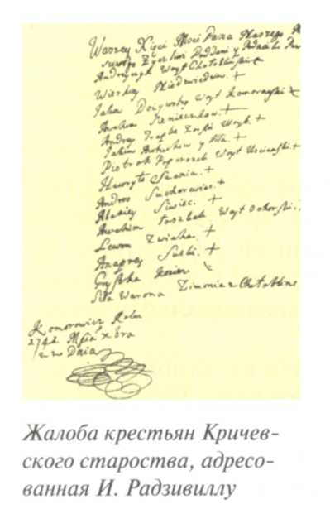
Весной 1740 г. крестьяне отказались исполнять распоряжения арендаторов. Их поддержал войт (глава местной администрации) деревни Селище Василий Ващила. Во главе крестьянского отряда он выгнал наиболее жестоких арендаторов. Вопросы управления староством В. Ващила решал со своими соратниками. Они, как и прежде, сдавали в аренду промышленные предприятия и корчмы. Новых арендаторов искали среди горожан, мелкой шляхты, зажиточных крестьян. Арендаторам предписывалось под угрозой наказания не заниматься вымогательством.
Крестьяне по-прежнему платили налоги владельцу староства Иерониму Радзивиллу. Деньги от аренды также передавались магнату. Это свидетельствует о романтических представлениях белорусских крестьян о «добром» пане. Но новые арендаторы, на честность которых рассчитывал В. Ващила, оказались также жестокими угнетателями крестьян. И. Радзивилл, представлявшийся крестьянам каким-то паном-благодетелем, разделять власть с «холопами» не собирался.
Кричевское староство находилось под контролем крестьян. Их войско выросло до 2 тыс. человек. Это напугало И. Радзивилла. В начале января 1744 г. он приказал подавить выступление. Несколько сотен солдат с пушками и казачья конница жестоко расправились с восставшими крестьянами. Много их погибло на поле боя, часть попала в плен, 16 руководителей повстанцев приговорили к смертной казни.
Результатом борьбы крепостных стало ослабление феодального гнета в старостве. Владелец Кричевщины заменил тяжелые работы на лесных промыслах денежным налогом, снял ряд ограничений на крестьянскую торговлю, отказался от сдачи староства в аренду.

Вопросы и задания.
- Как проходило восстановление сельского хозяйства после военного лихолетья второй половины ХVII – начале ХVIІІ в.?
- Какие причины Кричевского восстания (1740-1744)?
- Расскажите о Кричевском восстании 1740-1744 гг. Почему оно потерпело поражение?
- Дайте определения понятиям: “пустошь”,староство, инвентарь, войт, аренда, чинш, корчма.

8. Политический кризис Речи Посполитой во второй половине XVIII в. Конституция 3 мая 1791 г. Первый (1772) и второй (1793 г.) разделы Речи Посполитой. Восстание 1794 г. и его события в Беларуси. Т. Костюшко. Я. Ясинский. Третий раздел Речи Посполитой (1795 г.).
Политический кризис Речи Посполитой во второй половине XVIII в. Во второй половине XVIII в. в Речи Посполитой сложилась такая ситуация, когда безграничная шляхетская демократия вела к ослаблению центральной, королевской власти. Фактически страна становилась игрушкой в руках сильных олигархических групп, которые политически и экономически подчинили себе шляхту. Они активно использовали право «liberum veto» (запрещаю), по которому один депутат мог заблокировать любое решение и даже сорвать работу сейма. С 1652 по 1764 гг. из 80 сеймов 44 были сорваны, они не приняли никаких решений. Годами Речь Посполитая оставалась без высшего органа власти. Королевская казна постоянно ощущала нехватку денег, короли находились в большой зависимости от магнатов, которые имели свои войска.
Пользуясь правом защиты иноверцев в Речи Посполитой, Россия и Пруссия выдвинули проект уравнения в правах диссидентов с католиками. Диссидентами называли шляхту некатолического вероисповедания, то есть православную и протестантскую. Они не могли занимать государственные должности, избираться послами на общегосударственный сейм и местные сеймики. Им запрещалось строить новые храмы. Однако сейм Речи Посполитой отказался выполнить это требование. Тогда Россия и Пруссия поддержали создание шляхетских конфедераций – временных политических союзов.
Положение Речи Посполитой осложнялось и тем, что ее окружали сильные централизованные государства: Австрия, Пруссия и Россия. Для них Речь Посполитая имела важное стратегическое значение в борьбе за влияние в международной политике. Большое многонациональное, но политически слабое государство оказалось перед угрозой потери своей самостоятельности.
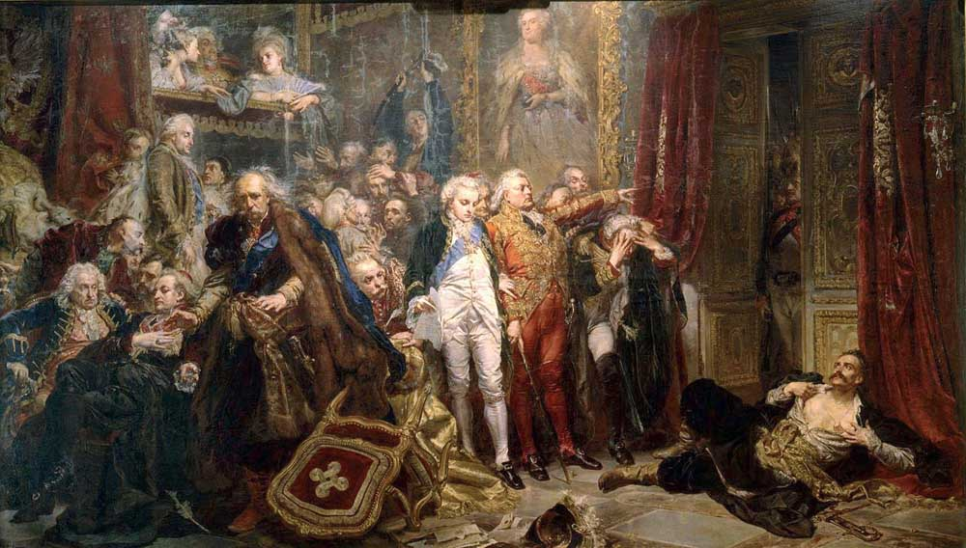
В Петербурге в 1772 г. был подписан документ о первом разделе Речи Посполитой между Российской империей, Пруссией и Австрией. К России отошла Восточная Беларусь. Сейм Речи Посполитой утвердил первый раздел страны, но против выступила часть послов от ВКЛ, среди которых был депутат из Новогрудского воеводства Тадеуш Рейтан. В знак протеста он лег перед послами на полу в дверях, но большинство шляхетских послов переступили через него и подписали соглашение с иностранными государствами.
Ян Матейко «Рейтан. Упадок Польши» (1866)
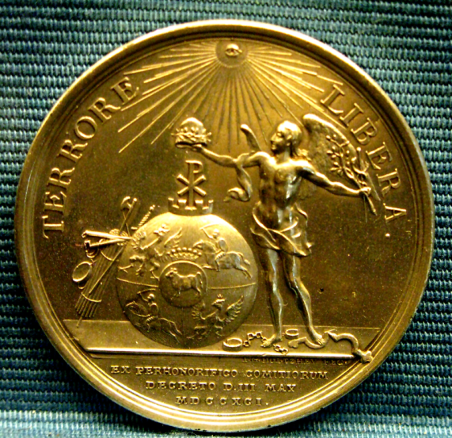
Конституция 3 мая 1791 г. Попыткой спасти государство от гибели стало принятие четырехлетним сеймом Речи Посполитой, работавшим в 1788-1792 гг. и вошедшим в историю как Великий, Конституция Речи Посполитой 3 мая 1791 г. Конституция ликвидировала раздел Речи Посполитой на Польшу и ВКЛ, провозгласила единое государство с единым правительством, общим войском и финансами, отменило право «liberum veto». Хотя Конституция и заложила основу для вывода Речи Посполитой из кризиса, однако время на реформирование государства было уже упущено. Поскольку Конституция 3 мая отменила многочисленные шляхетские вольности, это привело к недовольству части шляхты и магнатов, которые образовали Торговицкую конфедерацию и попросили российскую императрицу Екатерину II оказать им военную помощь. В 1793 г. произошел второй раздел Речи Посполитой. Под власть России отошла центральная часть белорусских земель. В 1793 г. в Гродно состоялся последний сейм Речи Посполитой, получившего название второго «немого», так как шляхетские депутаты на нем молчали, выражая таким образом свой протест.
Медаль, посвящённая Конституции 1791 года
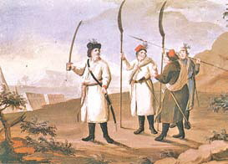
Попыткой сохранить независимость Речи Посполитой в рамках 1772 г. (до первого раздела) стало восстание 1794 г. во главе с уроженцем Беларуси Тадеушем Костюшко (1746-1817). Он руководил восстанием на территории Польши. Восстание 1794 г. проходило под лозунгом «Свобода, целостность, независимость». Активное участие в нем приняли патриотически настроенные шляхтичи, мещане, крестьяне, духовенство (церковные деятели). В ВКЛ во главе восстания стоял полковник Якуб Ясинский (1761-1794). В Вильно был создан отдельный от Польши орган руководства восстанием – Высшая Литовская рада. Призыв Т. Костюшко к воссозданию Речи Посполитой в пределах 1772 г. нашел отклик среди магнатов и шляхты ВКЛ. В изданном им документе «Полонецкий универсал» Т. Костюшко также обещал освободить от крепостной зависимости тех крестьян, которые примут участие в восстании. Отряды повстанцев пополнились косинерами – крестьянами, вооруженными косами. На территории Беларуси они составляли до одной трети от численности повстанцев. Однако достигнуть массовой поддержки населения руководителям восстания не удалось. Восстание было подавлено царскими войсками.
Косинеры 1794 г.
В 1795 г. между Россией, Австрией, Пруссией было подписано соглашение о третьем разделе Речи Посполитой. К России отошли западнобелорусские земли. Король Станислав Август Понятовский 25 ноября 1795 г. добровольно отрекся от трона. Речь Посполитая прекратила свое существование как самостоятельное государство.

Вопросы и задания.
- Почему Речь Посполитая во второй половине XVIII в. переживала политический кризис?
- Объясните причины первого раздела Речи Посполитой.
- Что вы знаете о Конституция Речи Посполитой 3 мая 1791 г.?
- Объясните причины второго раздела Речи Посполитой.
- Что вы знаете о восстании 1794 г.
- Дайте определения понятиям: «liberum veto», диссиденты, конфедерации, четырехлетний сейм Речи Посполитой, косинеры, Высшая Литовская рада.
- Охарактеризуйте историческую личность: Тадеуша Рейтана, Тадеушем Костюшко, Якуба Ясинского, Станислава Августа Понятовского
- Дайте объяснение датам: 1772 г., 3 мая 1791 г., 1793 г., 1794 г., 1795 г.

9. Исторические условия развития культуры белорусского народа в XVII - XVIII вв. Состояние школьного просвещения и воспитания. Образовательная комиссия. Развитие науки: Т. Нарбут, И. Капиевич, А. Нарушевич, М. Почобут-Одляницкий.
Школьное образование до середины XVIII в. находилось в руках разных монашеских орденов. Большинство школ принадлежало иезуитам. Была прекращена деятельность братских и протестантских школ. Иезуитские коллегиумы и низшие школы существовали в Полоцке, Несвиже, Орше, Бобруйске, Бресте, Минске, Пинске, Витебске и других городах. Преподавание велось на латинском языке, традиционными предметами для обучения являлись грамматика, риторика, диалектика (тривиум), арифметика, геометрия, астрономия и музыка (квадриум).
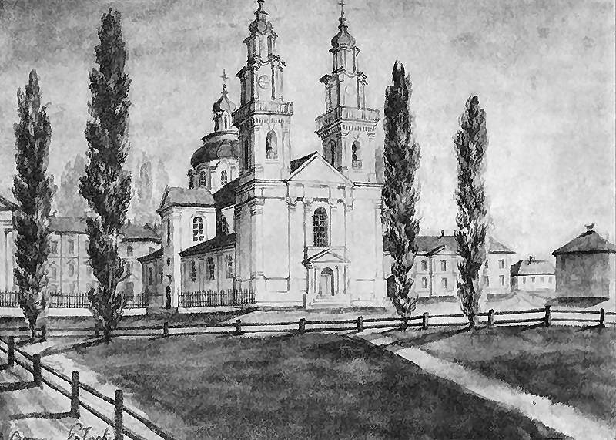
Высоким уровнем образования славилась также Полоцкая иезуитская коллегия, причем иезуиты брали на воспитание представителей не только католического вероисповедания и детей православной шляхты. При коллегии были музей, картинная галерея, библиотека, типография, театр. Школы, организованные униатским орденом базилиан, работали в основном по образцу иезуитских. В организации образования базилиане выделялись прежде всего тем, что учителя преподавали на родном для учащихся школ языке. Широкую известность имела Слуцкая гимназия. Она была основана ЯнушемРадзивиллом как кальвинистская школа. Слуцкая учебное заведение отличалось терпимостью в делах религии, уважением к личности ученика.
Полоцкая иезуитская коллегия
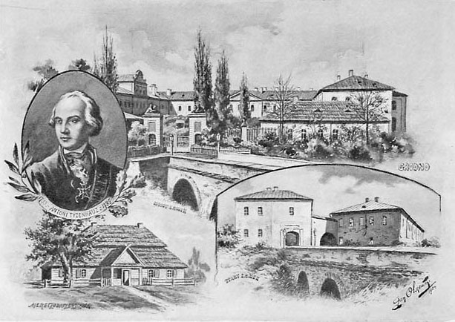
Во второй половине XVIII в. на территорию Беларуси из Европы начинают проникать идеи Просвещения, связанные с приоритетом образования, науки, разума в жизни личности, общества, государства. Общественным идеалом становится образованный человек. В 1773 г. была создана Эдукационная (Образовательная) комиссия. Ее стараниями школа приобрела светскую направленность. Общее руководство делом просвещения от духовенства передавалась государственным органом. В школьном образовании большее место стали занимать предметы естественнонаучного цикла. Более чем за 20 лет своей деятельности Образовательная комиссия основала ряд новых школ. Особый интерес вызывают созданные в Гродно и Поставах меценатом А. Тызенгавзом различные профессиональные учреждения. В 70-е гт. XVIII в. он организовал первые в Речи Посполитой медицинскую, ветеринарную, акушерскую, черчения и рисования, финансовых контролеров, художественно-театральную школы. В них учились преимущественно дети белорусских крепостных крестьян.
Антоний Тызенгавз
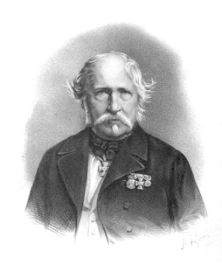
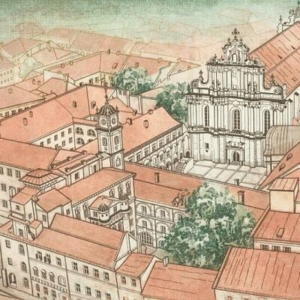
Школьное образование было доступно преимущественно шляхетским детям. Преподавание велось на латинском и польском языках. Центром образования и науки по-прежнему оставалась Виленская иезуитская академия, которая начала действовать в 1579 г. С 1781 г. академия называлась Главной школой ВКЛ. Ее ректором был Мартин Почобут-Одляницкий – ученый-природовед, астроном, который изучал планету Меркурий, определил координаты многочисленных населенных пунктов на территории Беларуси. М.Пачобут-Одляницкий стал одним из организаторов и директором Виленской обсерватории. За заслуги в естествознании он избирался членом-корреспондентом Парижской академии наук и Лондонского астрономического общества.
Двор Обсерватории. Фрагмент банкноты 100 литов
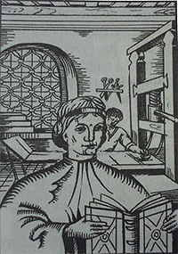
Известный ученый Теодор Нарбут – историк, археолог, военный инженер – родился в 1784 году в имении Шавры бывшего Лидского уезда (сейчас это Вороновский район Гродненской области). Т. Нарбут был участником проектирования Бобруйской крепости. Он первым в Беларуси определил курганы как места древних захоронений, вел археологические раскопки. Он исследовал Лидский замок. Занимался изучением древней мифологии.
Расширению научных знаний способствовала книгоиздательская, просветительская деятельность уроженца Беларуси Ильи Копиевича (1651-1714). Он претерпел гонения, жил в Амстердаме, позже Петром I был приглашен на работу в Москву. Там И.Копиевич издал более 20 учебников по грамматике и другим дисциплинам. С помощью его книг русские люди смогли познакомиться с достижениями и богатством европейской науки и культуры.
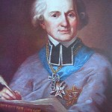
Адам Станислав Нарушевич (1733 – 1796) – римско-католический епископ, профессор Главной школой ВКЛ,поэт и историк, один из представителей «эпохи просвещения» в Речи Посполитой. А.С. Нарушевич происходил из белорусской дворянской семьи; воспитание получил в Пинске, в иезуитской коллегии. Написал труд «История польского народа». В 1787 году Нарушевич сопровождал короля Станислава-Августа в его путешествии по Украине и был представлен в г. Каневе императрице российской императрице Екатерине II, которой преподнес свое «Описание Тавриды» – историческое исследование о Крымском полуострове, его населении в древнейшее и новейшее время.

Вопросы и задания.
- Расскажите о школьном образовании в Речи Посполитой в XVII - XVIII вв.
- Что вы знаете об Эдукационная (Образовательной) комиссии Речи Посполитой?
- Дайте характеристику деятелям науки: Т. Нарбут, И. Капиевич, А. Нарушевич, М. Почобут-Одляницкий.
- Дайте определения понятиям: тривиум), квадриум, идеи Просвещения, Виленская иезуитская академия, Главной школой ВКЛ, «История польского народа», «Описание Тавриды».

10. Литература и искусство во второй половине XVIII в. Установление польской письменной традиции в литературе. Печать. “Газета Гродненская”. Дворцово-замковое строительство. Крепостной театр. Виленская художественная школа.
Литературная жизнь. Во второй половине XVIII в. культура развивалась под воздействием идей европейского Просвещения – общественно-политического, идейного и культурного движения. Идеи Просвещения зародились в Англии и Франции (Дж. Локк. Вольтер, Ш. Монтескье, Ж.-Ж. Руссо и др.) и являлись продолжением гуманистических традиций Ренессанса.
Основными чертами эпохи Просвещения являются светскость культуры и образования, приоритет естественных наук, критика феодальных порядков, религиозного мировоззрения и догматического мышления, отстаивание права каждого человека на личную свободу. Проводником идей Просвещения в Речи Посполитой была часть прогрессивно настроенной шляхты, которая боролась за реформирование общественно-политического строя, создание благоприятных условий для развития промышленности, системы образования, культуры.
В XVIII веке в литературе белорусских земель господствовал польский язык. Наиболее распространенными формами белорусской литературы стали анонимная интимная лирика, пародийно-сатирическая и юмористическая поэзия. Для театральных представлений в школах создавались интермедии – небольшие произведения, часто в стихотворной форме, бытового или социального содержания.Во второй половине XVIII в. интермедия как литературно-драматический жанр перерастает в комедию. В белорусской интермедии сильно сказывалось польское и украинское влияние.
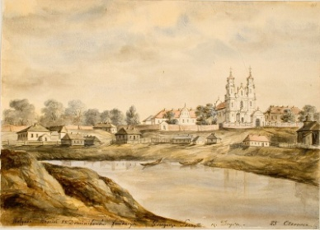
Обращение к народному наречию наблюдалось в так называемых «низких» драматургических жанрах. Например, в постановках Каэтана Марашевского и Михала Цецерского использовался белорусский язык. В Забельском коллегиуме на Витебщине они организовали школьный театр. В белорусско-польской «Комедии» К. Марашевский показал тяжелую жизнь крепостного крестьянина Демки. М. Цецерский в комедии «Доктор поневоле» создал интересные образы белорусских крестьян Хведора и Апанаса.
Забельский коллегиум на Витебщине. Н. Орда, XIX в.
Печать. Начало периодической печати в Беларуси и Литве положил Ян Пашаковский (1684—1757). Он преподавал философию, грамматику и богословие в Ковне, Вильне, Несвиже, воспитывал сыновей магната Михала Казимира Радзивилла (Рыбоньки). Главным делом жизни Яна Пашаковского стало издание календарей. Только в Вильне на протяжении 1737-1749 гг. он опубликовал двадцать «Политических календариков». Один из них предназначался для женщин, что не было свойственно этому времени. В календарях критиковалась гелиоцентрическая система Н. Коперника, перечислялись астрономические явления, назывались важнейшие события из истории ВКЛ и Польши. Во второй половине XVIII в. издание «Политических календариков» продолжил в Вильне Франтишек Папроцкий (1723-1805). Он также издавал и редактировал еженедельник на польском языке «Курьер Литэвски», в котором помещал много материалов из Беларуси. В этом издании Ф. Папроцкий напечатал небольшую книгу К. Головко «Домашние сведения о Великом Княжестве Литовском». Она стала первой энциклопедией, поскольку давала информацию по географии, природе, истории белорусско-литовских земель.
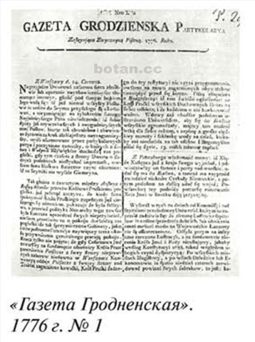
“Газета Гродненская”. Первым периодическим изданием на территории Беларуси считается польскоязычная «Газета Гродзеньска» («Газета Гродненская»). Ее первый номер вышел в мае 1776 г. На двух страницах помещалась информация о наиболее значительных событиях в Речи Посполитой и мире, освещалась местная жизнь, печатались объявления. Король Станислав Август Понятовский ввел должность цензора, который заменял «ненадежные» для правительства статьи сообщениями из других изданий.
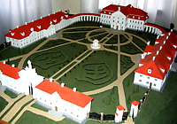
Дворцово-замковое строительство. Во второй половине XVIII в. широкое развитие получило градостроительство. Под влиянием французских образцов магнаты и шляхта начали создавать в своих имениях дворцово-парковые ансамбли. Для этого ими были приглашены знаменитые зодчие Я. Беккер, Дж. Сакко, К. Спампани. Строения этих архитекторов отличает сочетание элементов классицизма и традиций архитектуры барокко. Для классицизма характерны симметричность строений, точность и строгость форм, гармония архитектуры и окружающего природного ландшафта. В этом стиле построены Ружанский и Святский дворцы.
План Ружанского дворца
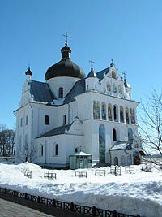
На вторую половину XVIII в. приходится этап расцвета позднего барокко. В архитектуре ВКЛ в середине XVIII в. сложился своеобразный стиль – виленское барокко, родоначальником которого считается архитектор Иоганн Глаубиц. Для виленского барокко характерна утонченность фасадов, живописность силуэта (многоярусные ажурные башенки, фигурные фронтоны), пышность и разнообразие интерьеров. Черты виленского барокко присутствовали в архитектуре католических, ниатских и православных храмов (Николаевская церковь в Могилеве, монастырский комплекс в Жировичах, Софийский собор в Полоцке). Архитекторы использовали элементы барокко при строительстве общественных зданий и жилых домов (дом на рынке в Несвиже).
Николаевская церковь в Могилеве
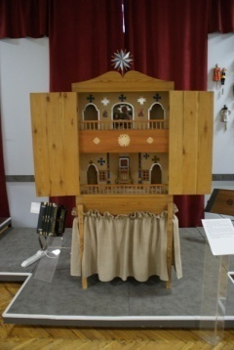
Крепостной театр. Театральная жизнь в XVIII в. на территории Беларуси присутствовала преимущественно в виде крепостных театров, созданных магнатами в своих имениях (Сапегов в Ружанах, Огинских в Слониме, Радзивиллов в Несвиже, С. Зорича в Шклове и др.). Основу театральной труппы составляли специально обученные актеры из крепостных крестьян, а также приглашались наемные профессиональные актеры.
В это время широкое распространение получила батлейка – народный кукольный театр, в котором ставились пьесы религиозного, бытового, поучительного содержания.
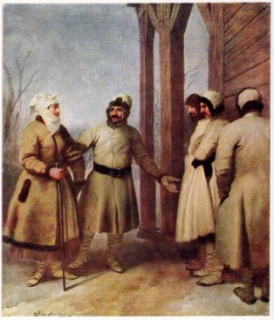
Важнейшую роль в истории изобразительного искусства Беларуси сыграла Виленская школа живописи.Она была основана в конце XVIII в. первым профессором живописи Беларуси и Литвы Франтишек Смуглевичам и его учениками. Ф. Смуглевич основал кафедру живописи и рисунка в Главной виленской школе. Ф. Смуглевич разработал первую программу обучения живописи. Она включала копирование образцов античного искусства, рисование с гипсовых фигур, рисование с живой модели. Ф. Смуглевич рисовал преимущественно картины на темы древней истории и Библии, портреты, бытовые сцены. Он писал картины для костёлов Варшавы и городов Польши. В виленском костелесв. Петра и Павла находится одно из полотен Ф. Смуглевича на религиозную тему — «Прощание св. Петра и Павла». Известны полотна Ф. Смуглевича «Присяга Тадеуша Костюшко на Краковском рынке», «Литовские крестьяне».
«Литовские крестьяне».
Ф. Смуглевич

Вопросы и задания.
- Дайте характеристику литературной жизни Беларуси во второй половине XVIII в.
- Расскажите о начале издания календарей в ВКЛ.
- Где и когда выходила первая газета на территории Беларуси?
- Дайте характеристику крепостному театру Беларуси.
- Дайте определения понятиям: европейское Просвещение, анонимная интимная лирика, пародийно-сатирическая и юмористическая поэзия, классицизм, виленское барокко, батлейка.
- Дайте характеристику деятелям культуры: Каэтан Марашевский, Михал Цецерский, Ян Пашаковский, Франтишек Папроцкий, Иоганн Глаубиц, Франтишек Смуглевич.

